# ログオン

|  |
| --- |
| 機能 |
| (1)ログオン |

(1)ログオン

システムにアクセスした際、未ログオンであれば、ログオン画面が表示されます。

ログオン後に表示されるメニュー画面は、一般ユーザーと業務ロールでは異なります。

また、業務ロールの中でも、与えられた権限によって、異なります。

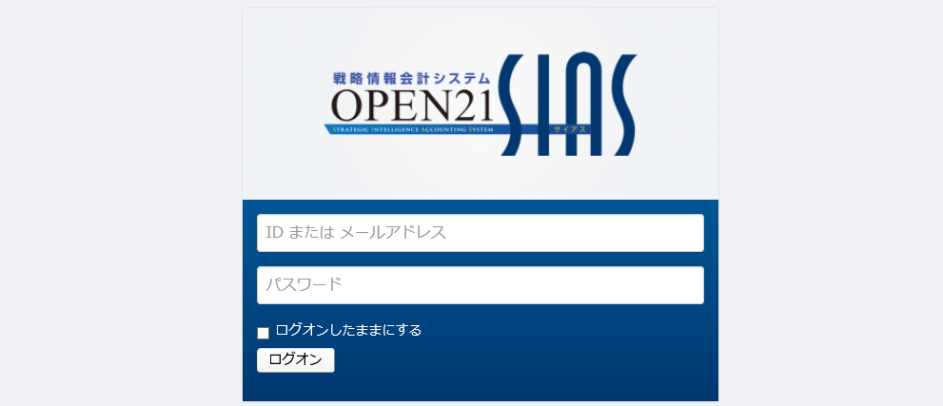業務ロールについては「3.1.3 業務ロールの管理」参照。

①ユーザーID(Eメールアドレスでも可)とパスワードを入力してください。

②ログオンボタンを押してください。

次回から入力を省略したい場合、「ログオンしたままにする」にチェックを付けてください。

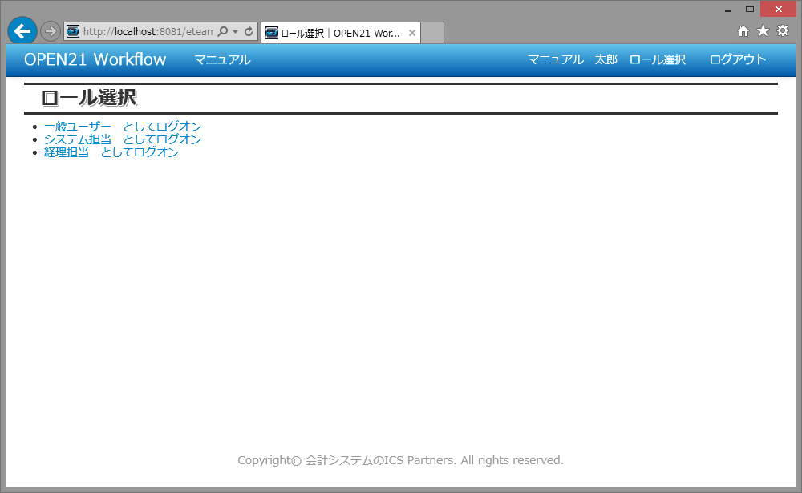

③業務ロールが付与されたユーザーの場合、ログオン後にロール選択の画面が表示されます。

通常の申請・承認業務を行う場合、「一般ユーザー　としてログオン」リンクをクリックしてください。

システム管理や経理処理を行う場合、「○○　としてログオン」リンクをクリックしてください。

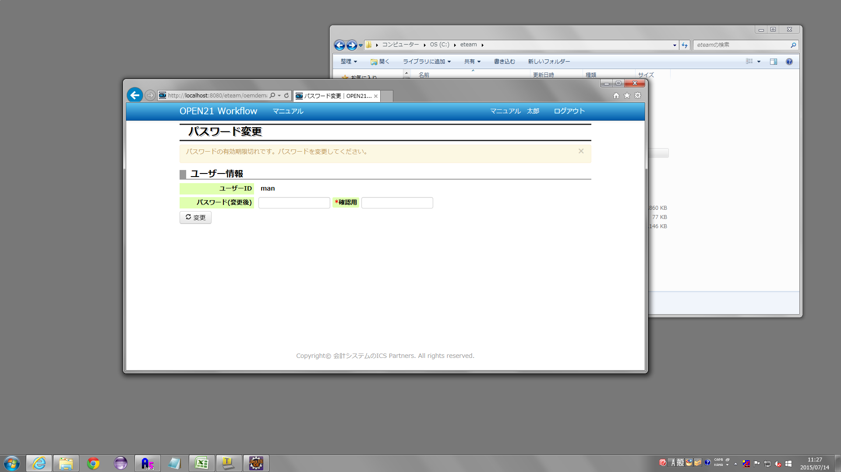

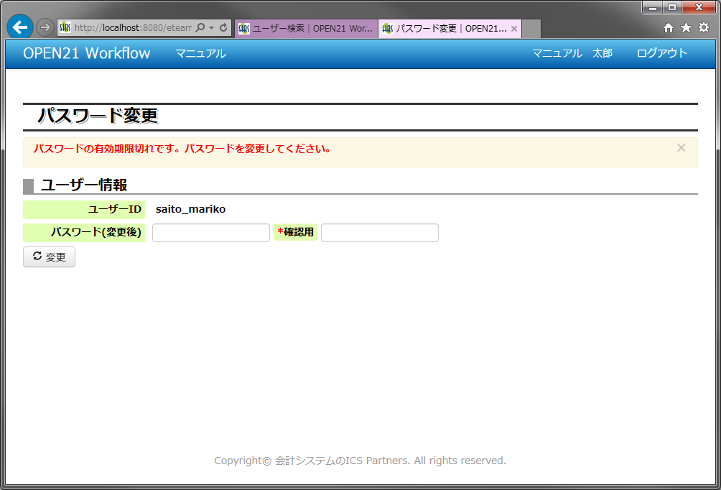

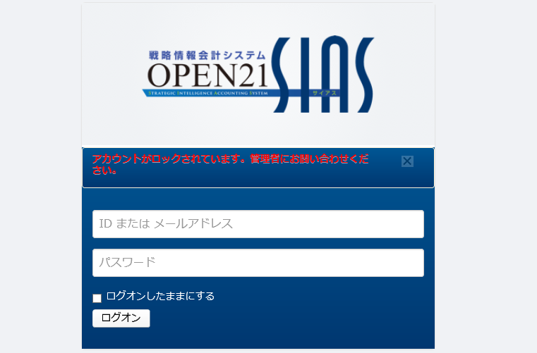パスワード有効期限が過ぎたユーザーの場合、ログオン後に強制パスワード変更画面が表示されます。

アカウントロックされたユーザーの場合、このような表示が出ます。

この場合、管理者にお問い合わせください。